LEÇON 6

LA COURTOISIE

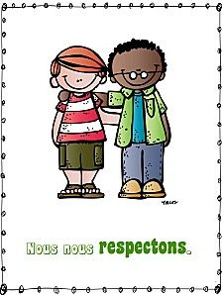

**PLAN DE LA LEÇON 6 : LA COURTOISIE**

Les parties 1 (la prière) et 2 (la citation) forment la base de cette leçon.

*En plus de ces parties, vous êtes libre de choisir des activités supplémentaires, des chansons, etc. dans les parties 3 à 6.*

*Nous vous avons fourni un certain nombre d'options parmi lesquelles vous pouvez choisir et nous avons essayé d'indiquer quel groupe d'âge apprécierait le plus cette activité, ce livre, etc.*

*Pour les enfants de moins de 3 ans, deux activités supplémentaires peuvent suffire*

*(par exemple, une chanson et une histoire).*

*Pour ceux qui ont plus de 3 ans, vous pouvez allonger un peu la leçon*

*(par exemple, une chanson, une histoire, du bricolage ou une activité).*

Beaucoup d'enseignants trouvent utile de commencer la classe par une chanson de « bonjour » ou de « salutations » qui est chantée au début de chaque classe.

En commençant par la même chanson de bienvenue chaque semaine,

vous donnez un sentiment de cohérence et de familiarité au début de la classe.

Les enfants commenceront à avoir une idée de ce à quoi s'attendre

et un rituel qui aide à établir l'environnement de la classe.

La chanson *Hello Song* est aussi un excellent moyen d'encourager doucement les enfants

à se joindre au cercle pour que la classe puisse commencer.

Une chanson, qui consiste à souhaiter la bienvenue ou à dire bonjour à chaque ami,

est aussi une façon de pratiquer la courtoisie et l'amabilité.

De la même manière, une chanson d'adieu offre une conclusion familière à la classe.

Il est possible de réviser votre *Hello Song*, en fonction des paroles,

pour inclure le mot « au revoir » ou « adieu » afin que le même air soit utilisé

et que seules les paroles soient changées.

Dans tous les cas, les chansons *Hello* et *Goodbye Song* devraient être

simples, courtes et douces !

Il y a ici un certain nombre d'idées : <https://www.youtube.com/watch?v=atNkI6QFZ50>

Et ici : <https://youtu.be/VkwsY1PqDXM>

Et enfin, vous devez garder à l'esprit que certaines des activités que vous pourriez choisir

se prêtent à permettre à d'autres parents ou à des participants adultes d'aider avec la classe.

L'expérience a montré que l'histoire, le jeu ou les activités artistiques

peuvent être d'excellentes occasions d'encourager les autres à enseigner

ou à aider à se préparer à certaines parties d'une classe.

**Partie 1 : La prière**

Expliquez pourquoi nous commençons toujours par une prière :

« Nous commençons chaque classe par une prière parce que Dieu est la source de toutes les qualités spirituelles, et nous voulons faire appel à Lui pour nous aider dans notre développement spirituel ».

Choisissez une des prières suivantes pour que la classe puisse la réciter ensemble :

**Mon Dieu, guide-moi, protège-moi,**

**illumine la lampe de mon cœur**

**et fais de moi une étoile brillante.**

**Tu es le Fort, le Puissant.**

'Abdu’l-Bahá

ou

**Il est Dieu ! Ô Dieu, mon Dieu,**

**accorde-moi un cœur pur, pareil à une perle.**

'Abdu’l‐Bahá

|  |  |
| --- | --- |
| **PAROLES** | GESTES |
| **Mon Dieu** | Levez les deux mains vers le ciel, en regardant vers le haut,  comme s'il s'agissait de supplication. |
| **guide-moi** | Tenez le bras gauche devant vous avec la paume ouverte, face vers le haut.  Avancez votre main droite sur votre bras gauche du coude jusqu’à la main. |
| **protège-moi** | Mettez les deux mains sur la tête et inclinez légèrement la tête. |
| **Illumine** | (?) |
| **la lampe** | Souriez et regardez en levant les deux mains sur le côté et en les plaçant  au-dessus de votre tête, et faites en sorte que les bouts de vos doigts  se touchent, comme s'ils forment la forme d'une lampe. |
| **de mon cœur** | Mettez les deux mains sur le cœur. |
| **et fais de** | Serrez les mains fermement, deux fois, comme s'il s'agissait de former de l'argile. |
| **moi** | Mettez les deux mains sur le cœur. |
| **une étoile**  **brillante** | Ensuite, déplacez les deux mains vers le bas le long du côté de votre corps,  en agitant les doigts squ'à ce qu'ils soient à vos côtés. |
| **Tu es** | Pointez avec les deux doigts vers le ciel. |
| **le Fort** | Les deux bras ouverts et montrez vos muscles. |
| **le** | Ouvrez les deux mains vers le ciel. |
| **Puissant** | Inclinez légèrement la tête  tout en abaissant les mains ouvertes devant vous. |

|  |  |
| --- | --- |
| **PAROLES** | GESTES |
| **Il** | Pointez vers le ciel avec les deux index. |
| **est Dieu** | Levez les deux bras au-dessus de la tête et regardez en l'air. |
| **Ô Dieu** | Bougez les deux bras en avant et en arrière un peu en l'air. |
| **mon** | Mettez les deux mains sur votre cœur. |
| **Dieu** | Levez les deux bras au-dessus de la tête et regardez en l'air. |
| **accorde** | Bougez les doigts au-dessus de votre tête et agitez-les  comme si la pluie tombait. |
| **moi** | Mettez les deux mains sur votre cœur. |
| **un cœur pur** | Faites un cœur avec les deux mains devant la poitrine  (les index se touchant et les pouces se touchant). |
| **pareil à** | Mains droites, paume en l'air, devant vous. |
| **une perle** | Avec l'index et le pouce droit, dessinez une perle (un cercle)  sur la paume de la main gauche. |

**Partie 2 : Introduction et citation**

**Aujourd’hui, nous parlons de la courtoisie :**

La courtoisie, c’est être poli, respectueux

et être aimable dans la façon de nous comporter avec les autres.

Lorsque nous sommes courtois, nous parlons et agissons de manière

à ce que chacun se sente respecté peu importe qu’il soit jeune ou vieux, riche ou pauvre.

Lorsque nous sommes courtois, nous utilisons des mots comme :

‘s’il te plaît’, ‘merci’, ‘excusez-moi’, ‘bonjour ‘ et ‘au revoir’ pour montrer aux gens

que nous les respectons et que nous nous préoccupons d’eux.

**Demandez aux enfants :**

- Quand dites-vous : ‘s’il te plait’ ou ‘merci’ à quelqu’un ?

- Comment vous sentez-vous lorsque quelqu’un utilise

des paroles bienveillantes ou une voix bienveillante ?

- Comment se comporter de manière courtoise

lorsque nous rencontrons quelqu’un de nouveau ?

**Apprenons une citation pour nous aider à nous en souvenir :**

Pour les enfants de moins de 3 ans :

**Je vous conjure d’observer la courtoisie,**

**car elle est avant tout le prince de toutes les vertus.**

Bahá'u'lláh

|  |  |
| --- | --- |
| **PAROLES** | GESTES |
| **Je vous conjure d'observer** | Pointez vos yeux avec votre index. |
| **la courtoisie** | Les mains liées en position de prière devant votre poitrine. |
| **Car elle est avant tout** | Montrez le ciel. |
| **Le prince** | Placez et tenez une couronne imaginaire sur votre tête. |
| **De toutes les vertus** | Posez les deux mains sur votre cœur. |

Pour les enfants de plus de 3 ans :

**Qui possède la courtoisie a véritablement atteint une station sublime.**

Bahá’u’lláh

|  |  |
| --- | --- |
| **PAROLES** | GESTES |
| **Qui** | Une main devant vous la paume vers le haut. |
| **possède** | La deuxième main devant vous avec la paume vers le haut. |
| **la courtoisie** | Les mains liées en position de prière devant votre poitrine. |
| **a véritablement atteint** | Les deux mains devant vous la paume vers le haut. |
| **une station sublime** | Levez les deux mains vers le ciel regardant vers le haut. |

**Partie 3 : Chansons**

**Chanson de la politesse :** https://www.youtube.com/watch?v=MJ6g5tqugVM

**Refrain Bonjour, bonjour, bonjour, quand tu arrives**

**Au revoir, au revoir, au revoir, quand tu repars**

**S'il te plaît, pour demander**

**Merci, merci, merci, c'est ça être poli.**

Il existe des mots magiques

C'est trop souvent qu'on les oublie.

Apprends-les en musique

Tout le monde aime les enfants polis

**Refrain**

Un bonjour et un sourire

Un p'tit geste ou une petite bise

L'important c'est d'être gentil

Tout le monde aime les enfants polis

**Refrain**

Ce n'est pas très compliqué

Quatre mots magiques et c'est gagné

Apprenons-les et chantons-les

Bonjour au revoir merci et s'il te plaît

**Refrain (bis)**

**La politesse en langage des signes :** https://www.youtube.com/watch?v=WwwPTuylPsY

**Partie 4 : Livres d'images ou histoires**

**Pour les enfants de moins de 3 ans :**

* Mon petit manuel de politesse : Jean-Marc Mathis (Ed. T. Magnier)

* Apprends la politesse avec Zoé : 10 double pages (Ed. Larousse)

* Hello Kitty dit merci (Ed. Hachette jeunesse)

* Un petit mot magique : Steve Antony (Ed. Gautier Languereau)

* L'imagier des tout petits : La politesse (Ed. Fleurus)

* T'choupi est très poli : Thierry Courtin (Ed. Nathan)

* Je veux un cocodrile : Laure Monloubou (Ed. Amaterra)

 * Série Sara Agostini : (Ed. Cyel)

S'il te plaît - Merci - Pardon - Bonjour, au revoir

 * Série Olivier Lhote : (Ed. Lito)

S'il te plaît - Merci - Pardon - Bonjour - Au revoir - Je t'aime

 * Série Marianne Dupuy : (Ed. Fleurus)

S'il te plaît - Merci - Pardon - Bonjour

**Pour les enfants de plus de 3 ans :**

* Le grand livre des bonnes manières : Marie Paruit (Ed. Gründ)

* Moi j'ai le droit, mais je dois : Elisabeth Brami (Ed Seuil jeunesse)

* La politesse : Valérie Guidoux (Ed. Larousse)

* Attention, bisous : Raphaël Fejtö (Ed. Ecole des loisirs : Collection Loulou et Cie) (Sur le modèle du code de la route : panneaux à detacher pour exprimer ses envies et ses humeurs)

*\* CD Anne Sylvestre : volume 13 :* Les mots magiques

**Partie 5 : Activités et bricolage**

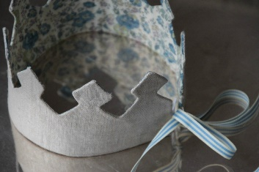

Conversez sur ce que signifie atteindre un rang décent.

Expliquez que les reines et les rois ont un rang supérieur,

et que nous pouvons être comme eux en pratiquant la courtoisie.

**Confectionner des couronnes** (adaptés à tout âge)

* Pré-découpez des couronnes simples dans du carton.

* Par exemple, si vous choisissez un motif symétrique,

vous gaspillerez moins de carton en découpant 2 couronnes

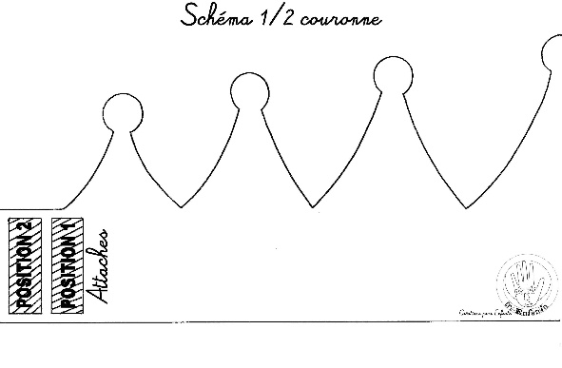dans un grand rectangle.

* Posez la couronne à plat de façon à ce que les enfants

puissent coller la citation dessus.

* Décorez la couronne avec des paillettes

et des pierres précieuses afin qu’elle brille.

* Adaptez chaque couronne à la tête de chacun

et agrafez ou collez avec du scotch ou de la colle.

**Partie 6 : Jeux**

**Jeu de piste** (pour enfants de moins de 3 ans)

Échangez sur l’importance de dire des mots magiques pour montrer la courtoisie à ceux qui nous entourent.

* Créez une piste de course, un parcours, avec des blocs, de la craie,

de la ficelle ou une ligne de ‘cailloux’ .

* Donnez aux enfants une voiture.

* Demandez-leur de suivre la piste.

* Lorsqu'ils doivent doubler, demandez-leur de dire : "excuse-moi"

ou d’autres mots magiques comme : merci, s’il te plaît ou pardon.

**Jeu du téléphone** (pour enfants de plus de 3 ans)

Echangez sur la façon de montrer de la courtoisie, en attendant poliment que

quelqu’un ait fini de parler avant de prendre la parole.

* Jouez au jeu du téléphone d’attente :

- Utiliser un appareil ou faites comme si vous aviez un téléphone

de sorte que les enfants puissent à tour de rôle recevoir des appels .

- Lorsqu’un enfant est au téléphone, les autres doivent patiemment attendre et montrer de la politesse.

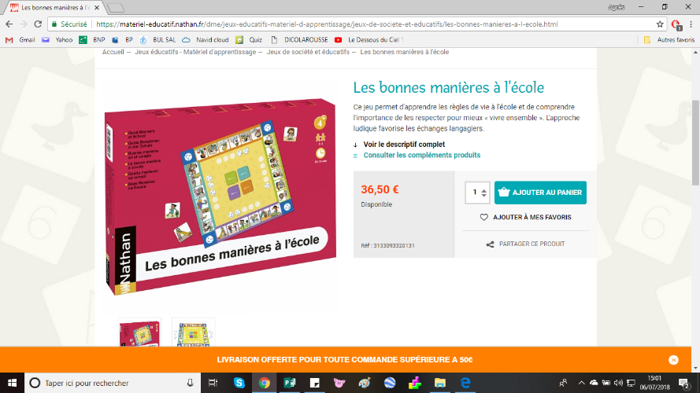- Lorsque qu’un enfant doit parler à un enfant qui est au téléphone, il doit apprendre à dire : excuse-moi.

* **Les bonnes manières à l'école** : Jeu de parcours

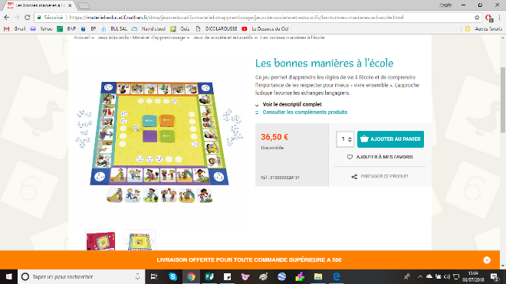 (Ed. Nathan M&M) environ 40 €